المملكة العربية السعودية الاسم : .................................
وزارة التعليم رقم الجلوس :
إدارة تعليم مدة الاختبار: ساعة ونصف
ابتدائية
اختبار مادة العلوم للصف الثالث - الفصل الدراسي الثاني 1443هـ
الدور الأول


السؤال | الدرجة رقما | الدرجة كتابة | المجموع
الأول
الثاني
الثالث
المصححة : | المراجعة: | المدققة:

10
السؤال الأول : أ/ضع كلمة ( صح) عند الإجابة الصحيحة وكلمة (خطأ ) عند الإجابة الخاطئة:
- الزلزال يغير الأرض بشكل بطيء ( )
- النفط والفحم موارد غير متجددة ( )
- العاصفة الثلجية تحدث في فصل الصيف ( )
- عندما تحدث عاصفة رملية فإنني أخرج للنزهة ( )
ب/ صل العبارة من العمود (أ) بما يناسبه من العمود (ب) :
أ |  | ب
- عاصفة فيها برق ورعد |  | فصول السنة
- أحد أنواع الوقود الأحفوري |  | العاصفة الرعدية
- الشتاء والربيع والصيف والخريف |  | الثرمومتر
- مقياس درجة الحرارة |  | النفط
- عاصفة تحمل كميات من الرمل والغبار |  | الأحافير
- الطبعات نوع من |  | العاصفة الرملية  اقلب الصفحة
السؤال الثاني : أ/ اختار الإجابة الصحيحة بوضع دائرة حولها فيما يلي :

20
- أي التصرفات التالية يلوث التربة : | - نوع التربة التي تحتفظ بالكثير من الماء :
- التدوير | - التربة الرملية
- رمي النفايات | - التربة الطينية
- زراعة الأشجار | - التربة الغرينية
- من الموارد المتجددة : | - من الحيوانات التي تعيش داخل التربة:
- الفحم | - الخروف
- الشمس | - النمل وديدان الأرض
- النفط | - السمكة
- بقايا أو آثار مخلوقات حية عاشت في الماضي البعيد | - حركة فجائية لصخور القشرة الأرضية ( تهتز الأرض ) :
- الصخور | - الزلزال
- الأحفورة | - التجوية
- التربة | - التعرية
- مناخ مدينة (ينبع ) رطب لأنها: | - هذا الرمز في خريطة الطقس يدل على أن الجو:
- قريبة من البحر | - غائم
- بعيدة عن البحر | - مشمس
- عند الجبال | - ماطر
- الطبقة الأولى من طبقات التربة هي : | - تسمى الطاقة التي نستفيدها من الشمس :
- التربة السطحية | - الطاقة الشمسية
- التربة تحت السطحية | - طاقة الرياح
- الصخرية | - طاقة المياه
اقلب الصفحة
السؤال الثالث أ- اكمل الفراغات بالكلمة المناسبة مما يلي : ( التكثف – الرياح – الطقس – البارومتر – الوقود )

10
- هو حالة الجو خلال يوم أو يومين :..................
- مادة يتم حرقها للحصول على الطاقة : ...................
- هو تحول الغاز إلى سائل : .....................
- نقيس الضغط الجوي باستعمال : ....................
- تحدث التجوية والتعرية بسبب : ...............
ب/ عدد أشكال الهطول ؟
1-....................... 2-.............................. 3-.............................
ب/ تعرف على الرسم التالي :
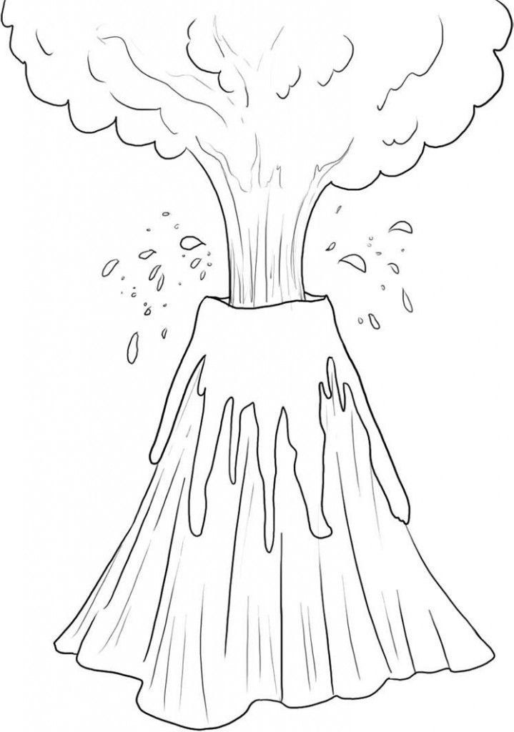

هذا الشكل هو : ..........................

د/ اكتب البيانات على دورة الماء : 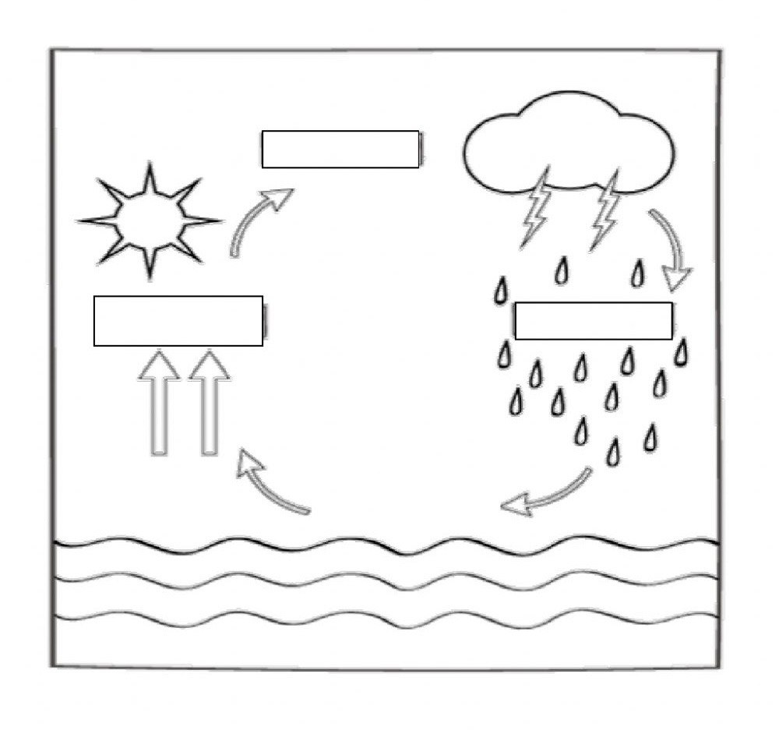
انتهت الأسئلة - دعائي لكم بالتوفيق والنجاح
انتهت الأسئلة ، دعائي لكم بالنجاح والتفوق

